1^{Ο} ΕΠΑΝΑΛΗΠΤΙΚΟ ΜΑΘΗΜΑ ΙΣΤΟΡΙΑΣ ΣΤΗΝ ΕΝΟΤΗΤΑ
«ΟΙ ΕΛΛΗΝΕΣ ΚΑΙ ΟΙ ΡΩΜΑΙΟΙ» ( 1-4)

1.Πότε οι Ρωμαίοι κατέκτησαν την Ελλάδα; Με ποιον τρόπο διακυβέρνησαν τους Έλληνες;
………………………………………………………………………………………………………………………………………………………………………………………………………………………………………………………………………………………………………………………………………………………………………………………………………………………………………………………………………………………………………………………………………………………………………………………………………………………………………………………………………………………………
2.Με ποιον τρόπο οι Έλληνες κατέκτησαν τους Ρωμαίους;
……………………………………………………………………………………………………………………………………………………………………………………………………………………………………………………………………………………………………………………………………………………………………………………………………………………………………………………………………………………………………………………………………………………………………………………………………………………………………………………………………………………………………………………………………………………………………………………………………………………………………………………………………………………………………………………………..
3.Στις αρχές του 1^{ου} μ.Χ. αιώνα τα σύνορα της ρωμαϊκής αυτοκρατορίας έκλειναν μέσα τους τον τότε γνωστό κόσμο. Μπορείτε να εξηγήσετε τις φράσεις «η θάλασσά μας(mare nostrum) και κοσμοκράτορες,
που αναφέρονται στους Ρωμαίους;
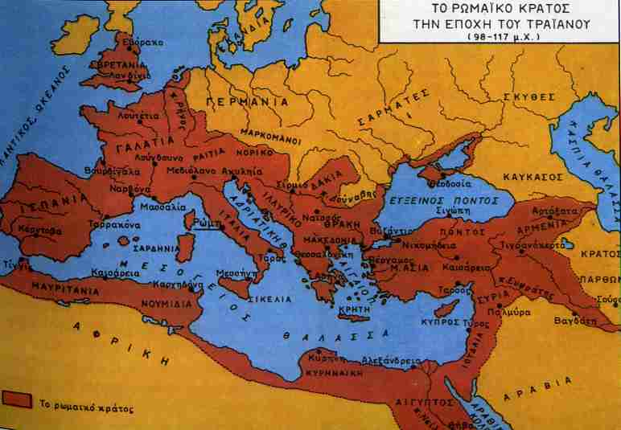
………………………………………………………………………………………………………………..………………………………………………………………………………………………………………..……………………………………………………………………………………………………..............................................................................................................................................................................................
………………………………………………………..
……………………………………………………. … …………… …… …………………………………………………..…… ………………………………………………………………………………………………………………..………………………………………………………………………………………………………………..………………………………………………………………………………………………………………..………………………………………………………………………………………………………………..………………………………………………………………………………………………………………..………………………………………………………………………………………………………………..………………………………………………………………………………………………………………..………………………………………………………………………………………………………………..

4.Μπορείτε να ερμηνεύσετε τον όρο «ρωμαϊκή ειρήνη» ( pax romana) όπως ονομάστηκε;
………………………………………………………………………………………………………………………………………………………………………………………………………………………………………………………………………………………………………………………………………………………………………………………………………………………………………………………………………………………………………………………………………………………………………………………………………………………………………………………………………………………………..
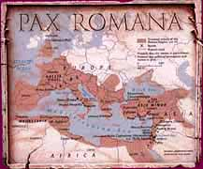

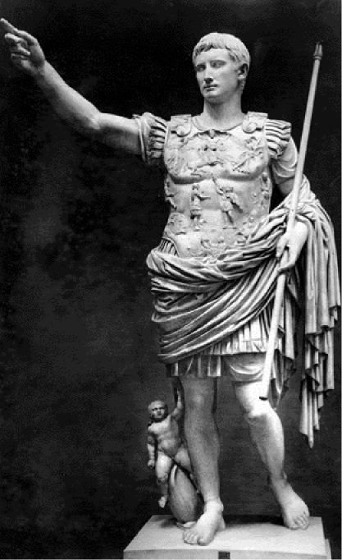
-2-

